แบบฝึกบทอ่าน
การจัดการเรียนการสอนการอ่านเข้าใจ คิดวิเคราะห์
และเขียนสื่อความ
ตามแนวทางการประเมินผลนักเรียนร่วมกับนานาชาติ (PISA)

เรื่อง มีดอกไม้ทุกวัน
ระดับชั้นประถมศึกษาปีที่ ๑

นางกาญจนา ปาเวียง
ตำแหน่งครู ชำนาญการพิเศษ โรงเรียนบ้านวังชุมพร
อำเภอแม่วงก์ จังหวัดนครสวรรค์
สำนักงานเขตพื้นที่การศึกษามัธยมศึกษา เขต ๒

แบบฝึกที่ ๔
รวมสมรรถนะการอ่านแนว PISA
เวลา ๔๐ นาที คะแนนเต็ม ๒๐ คะแนน

ชื่อ - สกุล..............................................................................ระดับชั้น..........................................

โรงเรียน.................................................อำเภอ................................จังหวัด....................................

คำชี้แจง

- ข้อสอบชุดนี้มีถ้อยความให้อ่าน มีคำถามการอ่านในใจและความเข้าใจการอ่าน ๗ ข้อ จำนวน ๕ หน้า
- การตอบคำถามทุกข้อให้ทำในชุดข้อสอบ
- ให้นักเรียนอ่านคำถามทุกข้ออย่างละเอียดรอบคอบแล้วตอบคำถามให้ดีที่สุดเท่าที่จะทำได้

๓.๑ บางคำถามจะมีคำตอบให้เลือกตอบ
ให้นักเรียนเลือกคำตอบที่ถูกต้องที่สุดเพียงคำตอบเดียว
โดยเขียนคำตอบลงในช่องที่กำหนดให้ท้ายข้อสอบแต่ละข้อ

๓.๒ บางคำถามจะให้นักเรียนเขียนคำตอบสั้นๆ ในที่ว่างที่เตรียมไว้ในข้อสอบ
ให้นักเรียนเขียนคำตอบเป็นตัวหนังสือ ตัวเลขไทย หรือเครื่องหมายตามที่กำหนด

๓.๓ บางคำถามต้องการให้นักเรียนอธิบายคำตอบ หรือบอกเหตุผลประกอบคำตอบ
โดยกำหนดเงื่อนไขให้ใช้เนื้อเรื่องสนับสนุนคำตอบ
นักเรียนต้องเขียนอธิบาย หรือ เขียนเหตุผลประกอบ ภายในถ้อยความที่กำหนดให้

๓.๔ บางคำถามต้องการให้นักเรียนแสดงความคิดเห็นอย่างอิสระ
นักเรียนจะได้คะแนนจากการเขียนตอบที่แสดงถึงความเข้าใจคำถามและลักษณะการคิด
นักเรียนจึงควรเขียนคำตอบจากความคิดของตนเองอย่างสมเหตุผล

( ให้นักเรียนเขียนด้วยลายมือที่อ่านง่าย และชัดเจน )

อ่านถ้อยความต่อไปนี้แล้วตอบคำถามข้อ ๑ – ๖
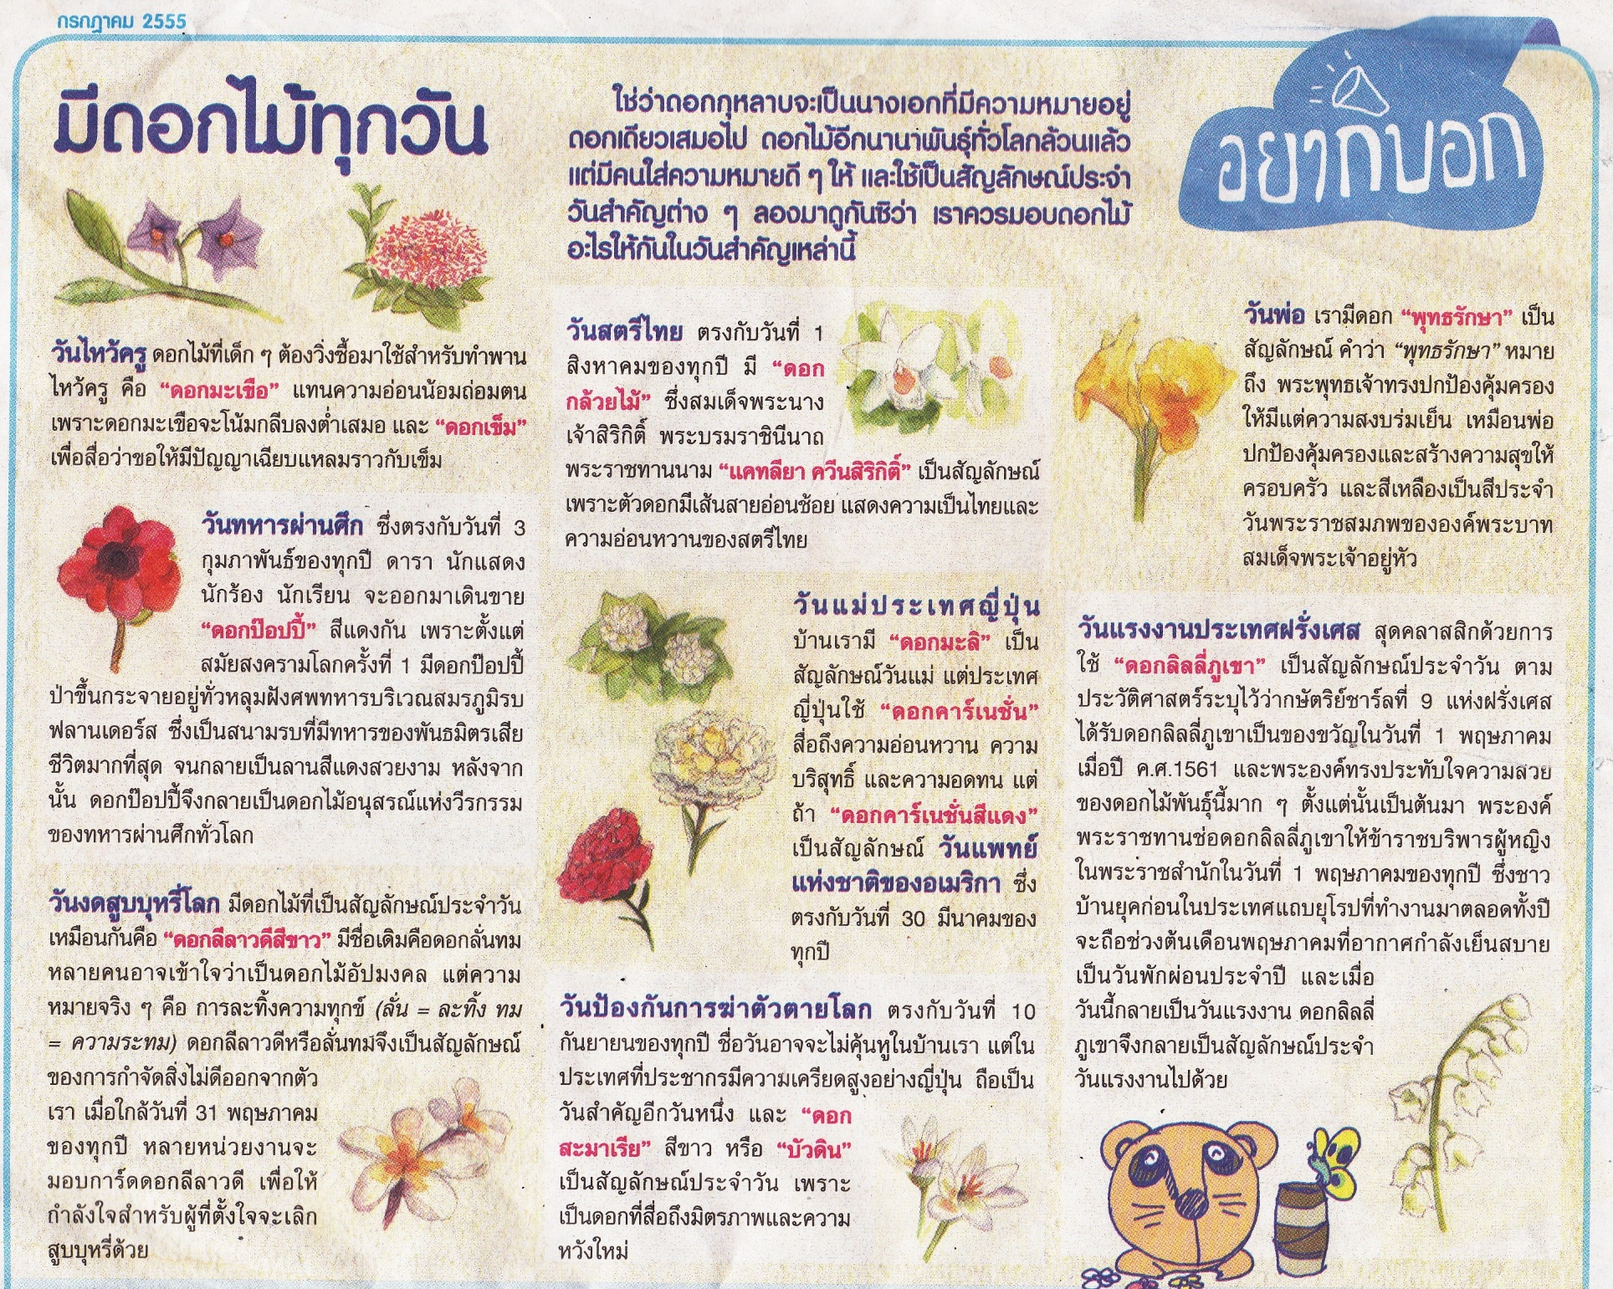

ที่มา : “มีดอกไม้ทุกวัน : ซุกสุข,” เดลินิวส์, ( กรกฎาคม, ๒๕๕๕ ), หน้า ๔.

คำถามที่ ๑ ๒ คะแนน
วันสตรีไทย ตรงกับเดือนใดของทุกปี
๑. กุมภาพันธ์
๒. พฤษภาคม
๓. สิงหาคม
๔. พฤศจิกายน

ข้อ | คำตอบ
๓ | สิงหาคม

คำถามที่ ๒ ๒ คะแนน
เพราะเหตุใดทั่วโลกนิยมใช้ดอกไม้แทนสัญลักษณ์ประจำวันสำคัญต่างๆ
๑. เพราะดอกไม้เป็นสัญลักษณ์แทนความสวยงาม
๒. เพราะทั่วโลกให้ความสำคัญและมีความหมายที่ดี
๓. เพราะดอกไม้ปลูกและดูแลง่าย
๔. เพราะดอกไม้มีกลิ่นหอม

ข้อ | คำตอบ
๒ | เพราะทั่วโลกให้ความสำคัญและมีความหมายที่ดี

คำถามที่ ๓ ๒ คะแนน
เพราะเหตุใดจึงนำดอกมะลิภูเขามาเป็นสัญลักษณ์วันแม่
๑. เพราะดอกมะลิภูเขามีสีขาวบริสุทธิ์
๒. เพราะดอกมะลิภูเขามีความอ่อนช้อย
๓. เพราะดอกมะลิภูเขาเปรียบเสมือนแม่
๔. เพราะดอกมะลิภูเขาเป็นดอกไม้ของไทย
ข้อ | คำตอบ
๒ | เพราะดอกมะลิภูเขามีความอ่อนช้อย

คำถามที่ ๔ ๕ คะแนน
จากถ้อยความข้างต้น ข้อความต่อไปนี้ เป็นความจริง หรือ ไม่เป็นความจริง
ข้อความ เป็นความจริง จงเขียนเครื่องหมาย X ในช่อง “ใช่”
ข้อความ ไม่เป็นความจริง จงเขียนเครื่องหมาย X ในช่อง “ไม่ใช่”
ที่ | ข้อความ | ใช่ | ไม่ใช่
๑ | ดอกเข็มสื่อถึงความมีปัญญาเฉียบแหลมราวกับเข็ม
๒ | ดอกลั่นทมมีความหมายว่า การละทิ้งความทุกข์
๓ | ดอกพุทธรักษาเป็นสัญลักษณ์ของวันแม่ในประเทศไทย
๔ | ดอกกล้วยไม้ เป็นดอกไม้ที่แสดงถึงความกตัญญูของคนไทย
๕ | ประเทศพม่าเป็นประเทศที่มีประชากรมีความเครียดสูง
๖
๗
๘
๙
๑๐

คำถามที่ ๕ ๒ คะแนน
เหตุใดดอกมะเขือ จึงเป็นสัญลักษณ์ของวันไหว้ครู
ให้นักเรียนบอกเหตุผล โดยใช้ข้อมูลจากเนื้อเรื่องสนับสนุนคำตอบ

คำตอบ
เพราะดอกมะเขือ มีลักษณะโน้มกลีบลงต่ำ เสมอเหมือนความอ่อนน้อม

คำถามที่ ๖ ๒ คะแนน
เราสามารถนำดอกไม้ชนิดใดมาปรุงอาหารและเครื่องดื่มได้บ้าง ให้บอกมา ๔ ชนิด
ให้นักเรียนบอกเหตุผล โดยใช้ข้อมูลสนับสนุนคำตอบอย่างสมเหตุผล

คำตอบ
- ดอกเข็ม เพราะ ดอกเข็มมีรสชาติหวาน
- ดอกกุหลาบ เพราะสามารถนำกลีบดอกมายำ และชุบแป้งทอดได้
๓. ดอกอัญชัน เพราะสามารถนำมาตกแต่งสีในอาหาร และเครื่องดื่มได้
๔. ดอกพวงชมพู เพราะสามารถนำกลีบดอกมาชุบแป้งทอด หรือผัดน้ำมันได้

คำถามที่ ๗ ๕ คะแนน
จริงด้วย เภตรา วันลอยกระทงยังไม่มีดอกไม้เป็นสัญลักษณ์ประจำวันสำคัญ เราว่าน่าจะเป็นดอกบัวนี่แหละ เหมาะสมที่สุด

ผู้กองรามิล วันสำคัญอื่นๆ มีดอกไม้เป็นสัญลักษณ์วันลอยกระทงก็เป็นวันสำคัญ แต่ยังไม่มี นายคิดว่าน่าจะเป็นดอกอะไร เพราะอะไร

ให้นักเรียนเลือกทำเครื่องหมาย วงล้อมรอบ ข้อความข้างล่างนี้ เพียง ๑ ข้อความ
เหมาะสม ไม่เหมาะสม ทั้งเหมาะสมและไม่เหมาะสม

- ให้นักเรียนเขียนอธิบายเหตุผล จำนวน ๒ ข้อ ที่สอดคล้องความคิด การเลือกในข้อ ๑

ความคิดเห็นคล้อยตาม | ความคิดเห็นโต้แย้ง
๑. เมื่อเราประดิษฐ์กระทง จะประดิษฐ์เป็นรูปดอกบัว | ๑. ไม่เป็นที่นิยมทำกระทง
๒. ดอกบัวมีสีขาวบริสุทธิ์ เป็นราชินีของพืชน้ำ | ๒. เป็นดอกไม้ที่บูชาพระ
จึงควรนำมาขอขมา

การจำแนกสมรรถนะ
การอ่านเข้าใจ คิดวิเคราะห์ และเขียนสื่อความ
ตามแนวการประเมินผลนักเรียนร่วมกับนานาชาติ (PISA)
เรื่อง มีดอกไม้ทุกวัน

รูปแบบข้อสอบ | ข้อที่ | คะแนน | สมรรถนะ
 |  |  | การเข้าถึง  และค้นคืนสาระ | การบูรณาการ  และตีความ | การสะท้อน  และประเมิน
เลือกตอบ  แบบปกติ  (๖ คะแนน) | ๑ | ๒ | X
 | ๒ | ๒ |  | X
 | ๓ | ๒ |  |  | X
เลือกตอบ  แบบเชิงซ้อน  ( ๕ คะแนน) | ๔.๑ | ๕ |  | X
 | ๔.๒ |  | X
 | ๔.๓ |  | X
 | ๔.๔ |  | X
 | ๔.๕ |  |  |  | X
 | ๔.๖
 | ๔.๗
 | ๔.๘
 | ๔.๙
 | ๔.๑๐
เขียนตอบแบบปิด  ( ๒ คะแนน ) | ๕ | ๒ |  | X
เขียนตอบแบบปิด  ( ๒ คะแนน ) | ๖ | ๒ |  |  | X
เขียนตอบแบบเปิด  ( ๕ คะแนน ) | ๗ | ๕ |  |  | X
รวมจำนวนข้อ |  |  | ๔ ข้อ | ๓ ข้อ | ๔ ข้อ
รวมคะแนนสมรรถนะ |  | ๒๐ | ๕ คะแนน | ๕ คะแนน | ๑๐ คะแนน

